TIÊU CHUẨN QUỐC GIA
TCVN 11422:2016
TINH DẦU BẠC HÀ (MENTHA X PIPERITA L.)
Oil of peppermint (mentha x piperita l.)
Lời nói đầu
TCVN 11422:2016 được xây dựng trên cơ sở tham khảo ISO 856:2006;
TCVN 11422:2016 do Ban kỹ thuật tiêu chuẩn quốc gia TCVN/TC/F2 Dầu mỡ động vật và thực vật biên soạn, Tổng cục Tiêu chuẩn Đo lường Chất lượng thẩm định, Bộ Khoa học và Công nghệ công bố.

TINH DẦU BẠC HÀ (MENTHA X PIPERITA L.)
Oil of peppermint (mentha x piperita L.)
1 Phạm vi áp dụng
Tiêu chuẩn này quy định các đặc tính của tinh dầu bạc hà (Mentha X piperita L.).
CHÚ THÍCH: Khó để phân biệt sự khác nhau giữa các loại tinh dầu bạc hà (Mentha X piperita L.) do cây có các nguồn gốc khác nhau.
2 Tài liệu viện dẫn
Các tài liệu viện dẫn sau rất cần thiết cho việc áp dụng tiêu chuẩn này. Đối với các tài liệu viện dẫn ghi năm công bố thì áp dụng phiên bản được nêu. Đối với các tài liệu viện dẫn không ghi năm công bố thì áp dụng phiên bản mới nhất, bao gồm cả các sửa đổi, bổ sung (nếu có).
TCVN 8442 (ISO 212) Tinh dầu - Lấy mẫu.
TCVN 8444 (ISO 279) Tinh dầu - Xác định tỷ trọng tương đối ở 20°C - Phương pháp chuẩn.
TCVN 8445 (ISO 280) Tinh dầu - Xác định chỉ số khúc xạ.
TCVN 8446 (ISO 592) Tinh dầu - Xác định độ quay cực.
TCVN 8449 (ISO 875) Tinh dầu - Đánh giá khả năng hòa trộn trong etanol.
TCVN 8450 (ISO 1242) Tinh dầu- Xác định trị số axit.
TCVN 9650 (ISO/TS 210) Tinh dầu - Nguyên tắc chung về bao gói, điều kiện đóng gói và bảo quản.
TCVN 9651 (ISO/TS 211) Tinh dầu - Nguyên tắc chung về ghi nhãn và đóng dấu bao bì.
TCVN 9655-1 (ISO 11024-1) Tinh dầu - Hướng dẫn chung về mẫu sắc đồ - Phần 1: Chuẩn bị mẫu sắc đồ của các chất chuẩn.
TCVN 9655-2 (ISO 11024-2) Tinh dầu - Hướng dẫn chung về mẫu sắc đồ - Phần 2: Sử dụng sắc kí đồ cho mẫu tinh dầu.
3 Thuật ngữ và định nghĩa
Trong tiêu chuẩn này áp dụng thuật ngữ và định nghĩa sau:
3.1
Tinh dầu bạc hà (oil of peppermint)
Tinh dầu thu được bằng chưng cất hơi nước phần trên của cây bạc hà Mentha x piperita L. thuộc họ Lamiaceae.
CHÚ THÍCH: Xem TCVN 9657 (ISO/TR 21092) Tinh dầu - Mã số đặc trưng, về thông tin đối với chỉ số CAS.
4 Yêu cầu
4.1 Trạng thái
Dạng lỏng linh động, trong suốt.
4.2 Màu sắc
Hầu như không màu đến màu vàng xanh nhạt.
4.3 Mùi
Mùi đặc trưng của bạc hà, ngọt và như mùi mentol, mùi có thay đổi đôi chút tùy thuộc vào nguồn gốc.
4.4 Tỷ trọng tương đối ở 20 °C, $d_{\text{20}}^{\text{20}}$
Tối thiểu: 0,898
Tối đa: 0,918
4.5 Chỉ số khúc xạ ở 20 °C
Tối thiểu: 1,459 0
Tối đa: 1,465 0
4.6 Độ quay cực ở 20 °C
Trong khoảng từ - 30° đến - 14°.
4.7 Khả năng hòa trộn trong etanol, 70 % (phần thể tích) ở 20 °C
Không sử dụng quá 5 phần thể tích etanol 70 % (phần thể tích) với 1 thể tích tinh dầu để thu được dung dịch trong suốt.
4.8 Trị số axit
Tối đa: 2
4.9 Dữ liệu sắc ký đồ
Thực hiện phân tích tinh dầu bằng sắc ký khí. Trong sắc ký đồ thu được, các thành phần đặc trưng và đại diện phải được nhận dạng và tỷ lệ của các thành phần này phải như trong Bảng 1. Các thành phần này tạo nên dữ liệu sắc ký đồ của tinh dầu.
Bảng 1 - Dữ liệu sắc ký đồ
Thành phần | Tối thiểu  % | Tối đa  %
3-Octanol | 0,1 | 0,5
1,8-Cineol | 3,0 | 8,0
Limonenª | 1,0 | 3,0
trans-Sabinen hydrat | 0,5 | 2,0
Menthon | 13,0 | 28,0
Isomenthon | 2,0 | 8,0
Menthofuran | 1,0 | 8,0
Neomenthol | 2,0 | 6,0
Menthol | 32,0 | 49,0
Pulegon | 0,5 | 3
Menthyl axetat^{b} | 2,0 | 8,0
β-Caryophyllen | 1,0 | 3,5
CHÚ THÍCH: sắc ký đồ chuẩn có thể khác với sắc ký đồ điển hình nêu trong Phụ lục A.
ª Limonen được đánh giá chủ yếu là L-limonen dựa trên phép phân tích vật lý. Có thể có mặt một lượng nhỏ D-limonen nhưng không biết được lượng chính xác.
^{b} Metyl axetat được đánh giá chủ yếu L-metyl axetat dựa trên phép phân tích vật lý. Có thể có mặt một lượng nhỏ D-metyl axetat nhưng không biết được lượng chính xác.
4.10 Điểm chớp cháy
Thông tin về điểm chớp cháy được nêu trong Phụ lục B.
5 Lấy mẫu
Theo TCVN 8442 (ISO 212).
Thể tích tối thiểu của mẫu thử: 25 ml.
CHÚ THÍCH: Thể tích này để đảm bảo mỗi phép thử quy định trong tiêu chuẩn này được thực hiện ít nhất một lần.
6 Phương pháp thử
6.1 Tỷ trọng tương đối ở 20 °C, $d_{\text{20}}^{\text{20}}$
Theo TCVN 8444 (ISO 279).
6.2 Chỉ số khúc xạ ở 20 °C
Theo TCVN 8445 (ISO 280).
6.3 Độ quay cực ở 20 °C
Theo TCVN 8446 (ISO 592).
6.4 Khả năng hòa trộn trong etanol, 70 % (phần thể tích), ở 20 °C
Theo TCVN 8449 (ISO 875).
6.5 Trị số axit
Theo TCVN 8450 (ISO 1242).
6.6 Dữ liệu sắc ký đồ
Theo TCVN 9655-1 (ISO 11024-1) và TCVN 9655-2 (ISO 11024-2).
7 Bao gói, ghi nhãn, đóng nhãn và bảo quản
Theo TCVN 9650 (ISO/TS 210) và TCVN 9651 (ISO/TS 211).

Phụ lục A
(Tham khảo)
Sắc ký đồ điển hình của tinh dầu bạc hà [Mentha x piperita L.] được phân tích bằng sắc ký khí
A.1 Sắc ký đồ điển hình của phép phân tích tinh dầu bạc hà Pháp (Provence)
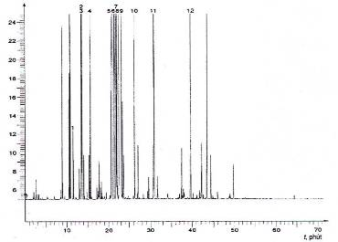
Nhận diện pic | Điều kiện tiến hành
1 3-Octanol + myrcen | Cột: mao dẫn silica, chiều dài 50 m, đường kính trong 0,2 mm
2 1,8-Cineol | Pha tĩnh: poly(dimetyl siloxan)
3 Limonen | Độ dày màng: 0,25 µm
4 trans-Sabinen hydrat | Nhiệt độ lò: nhiệt độ chương trình tăng từ 65 °C đến 230 °C với tốc độ 2 °C/min
5 Menthon | Nhiệt độ bơm: 230 °C
6 Isomenthon | Nhiệt độ detector: 250 °C
7 Menthofuran | Detector: ion hóa ngọn lửa
8 Neomenthol | Khí mang: hydro
9 Menthol | Thể tích bơm: 0,2 µl
10 Pulegon | Tốc độ dòng khí mang: 1,1 ml/min
11 Menthyl axetat | Tỷ lệ chia dòng: 1/100
12 β-Caryophyllen
Hình A.1 - Sắc ký đồ điển hình thu được trên cột không phân cực
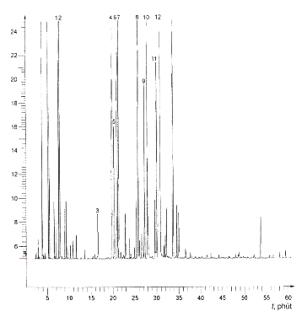
Nhận diện pic | Điều kiện tiến hành
1 Limonen | Cột: mao dẫn silica, chiều dài 50 m, đường kính trong 0,2 mm
2 1,8-Cineol | Pha tĩnh: poly(etylen glycol) (Carbowax 20 M®)
3 3-Octanol | Độ dày màng: 0,25 µm
4 Menthon | Nhiệt độ lò: nhiệt độ chương trình tăng từ 65 °C đến 230 °C với tốc độ 2 °C/min
5 trans-Sabinen hydrat | Nhiệt độ bơm: 230 °C
6 Menthofuran | Nhiệt độ detector: 250 °C
7 Isomenthon | Detector: ion hóa ngọn lửa
8 Menthyl axetat | Khí mang: hydro
9 β-Caryophyllen | Thể tích bơm: 0,2 µl
10 Neomenthol + terpinen-4-ol | Tốc độ dòng khí mang: 1,1 ml/min
11 Pulegon | Tỷ lệ chia dòng: 1/100
12 Menthol
Hình A.2 - Sắc ký đồ điển hình thu được trên cột phân cực
A.2 Sắc ký đồ điển hình của phép phân tích tinh dầu bạc hà Ấn Độ
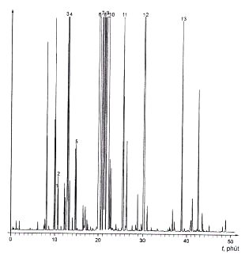
Nhận diện pic | Điều kiện tiến hành
1 3-Octanol | Cột: mao dẫn silica, chiều dài 50 m, đường kính trong 0,2 mm
2 Myrcen | Pha tĩnh: poly(dimetyl siloxan)
3 1,8-Cineol | Độ dày màng: 0,20 µm
4 Limonen | Nhiệt độ lò: nhiệt độ chương trình tăng từ 65 °C đến 230 °C với tốc độ 2 °C/min
5 trans-Sabinen hydrat | Nhiệt độ bơm: 230 °C
6 Menthon | Nhiệt độ detector: 250 °C
7 Isomenthon | Detector: ion hóa ngọn lửa
8 Menthofuran | Khí mang: hydro
9 Neomenthol | Thể tích bơm: 0,2 µl
10 Menthol | Tốc độ dòng khí mang; 1,1 ml/min
11 Pulegon | Tỷ lệ chia dòng: 1/100
12 Menthyl axetat
13 β -Caryophyllen
Hình A.3 - Sắc ký đồ điển hình thu được trên cột không phân cực
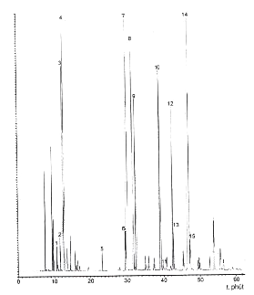
Nhận diện pic | Điều kiện tiến hành
1 Myrcen | Cột: mao dẫn silica, chiều dài 60 m, đường kính trong 0,2 mm
2 α-Terpinen | Pha tĩnh: poly(etylen glycol) (Supelcowax 10®)
3 Limonen | Độ dày màng: 0,20 µm
4 1,8-Cineol | Nhiệt độ lò: nhiệt độ chương trình tăng từ 80 °C đến 180 °C với tốc độ 1 °C/min
5 3-Octanol | Nhiệt độ bơm: 250 °C
6 trans-Sabinen hydrat | Nhiệt độ detector: 250 °C
7 Menthon | Detector: ion hóa ngọn lửa
8 Menthofuran | Khí mang: heli
9 Isomenthon | Thể tích bơm: 0,1 µl
10 Menthyl axetat | Tốc độ dòng khí mang: 30 ml/min
11 Isoneo-isopulegol Pulegon | Tỷ lệ chia dòng: 1/100
12 Neomenthol
13 β-Caryophyllen Menthol
14 Methol
15 Pulegon
Hình A.4 - Sắc ký đồ điển hình thu được trên cột phân cực
A.3 - Sắc ký đồ điển hình của phép phân tích dầu bạc hà Mỹ (Idaho)
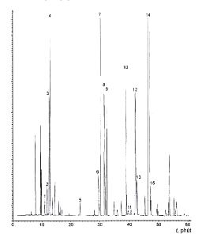
Nhận diện pic | Điều kiện tiến hành
1 Myrcen | Cột: mao dẫn silica, chiều dài 60 m, đường kính trong 0,2 mm
2 α-Terpinen | Pha tĩnh: poly(etyler) glycol) (Supelcowax 10®)
3 Limonen | Độ dày màng: 0,20 µm
4 1,8-Cineol | Nhiệt độ lò: nhiệt độ chương trình tăng từ 80 °C đến 180 °C với tốc độ 1 °C/min
5 3-Octanol | Nhiệt độ bơm: 250 °C
6 trans-Sabinen hydrat | Nhiệt độ detector: 250 °C
7 Menthon | Detector: ion hóa ngọn lửa
8 Menthofuran | Khí mang: heli
9 Isomenthon | Thể tích bơm: 0,1 µl
10 Menthyl axetat | Tốc độ dòng khí mang: 30 ml/min
11 Isoneo-isopulegol Pulegon | Tỷ lệ chia dòng: 1/100
12 Neomenthol
13 β-Caryophyllen Menthol
14 Methol
15 Pulegon
Hình A.5 - Sắc ký đồ điển hình thu được trên cột phân cực
A.4 - Sắc ký đồ điển hình của phép phân tích dầu bạc hà Mỹ (Willamette)
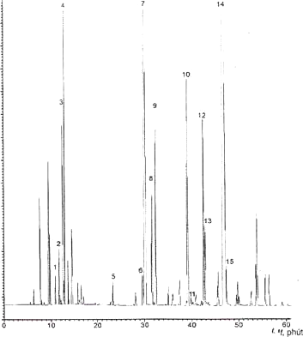
Nhận diện pic | Điều kiện tiến hành
1 Myrcen | Cột: mao dẫn silica, chiều dài 60 m, đường kính trong 0,2 mm
2 α-Terpinen | Pha tĩnh: poly(etylen glycol) (Supelcowax 10®)
3 Limonen | Độ dày màng: 0,20 µm
4 1,8-Cineol | Nhiệt độ lò: nhiệt độ chương trình tăng từ 80 °C đến 180 °C với tốc độ 1 °C/min
5 3-Octanol | Nhiệt độ bơm: 250 °C
6 trans-Sabinen hydrat | Nhiệt độ detector: 250 °C
7 Menthon | Detector: ion hóa ngọn lửa
8 Menthofuran | Khí mang: heli
9 Isomenthon | Thể tích bơm: 0,1 µl
10 Menthyl axetat | Tốc độ dòng khí mang: 30 ml/min
11 Isoneo-isopulegol | Tỷ lệ chia dòng: 1/100
12 Neomenthol
13 β-Caryophyllen
14 Methol
15 Pulegon
Hình A.6 - Sắc ký đồ điển hình thu được trên cột phân cực

Phụ lục B
(Tham khảo)
Điểm chớp cháy
B.1 Thông tin chung
Vì lý do an toàn, các công ty vận chuyển, công ty bảo hiểm, người có trách nhiệm đảm bảo an toàn cần có yêu cầu thông tin về điểm chớp cháy của tinh dầu, trong hầu hết các trường hợp sản phẩm dễ cháy.
Nghiên cứu so sánh về các phương pháp phân tích liên quan [xem TCVN 8459 (ISO/TR 11018)] cho thấy rằng khó có thể đưa ra một phương pháp để chuẩn hóa, vì:
- có sự dao động lớn về các thành phần hóa học của tinh dầu;
- thể tích mẫu cần cho phân tích không đáp ứng được vì giá tinh dầu quá cao.
- có nhiều loại thiết bị khác nhau dùng để xác định, người sử dụng không bắt buộc sử dụng một loại cụ thể.
Thông thường, giá trị trung bình của điểm chớp cháy được đưa ra trong các thông tin ở Phụ lục của từng tiêu chuẩn để đáp ứng các yêu cầu của các bên có liên quan.
Cần phải quy định thiết bị sử dụng để thu được giá trị này.
Thông tin chi tiết, xem TCVN 8459 (ISOATR 11018).
B.2 Điểm chớp cháy của tinh dầu bạc hà
Giá trị trung bình là + 66 °C.
CHÚ THÍCH: Giá trị này thu được bằng thiết bị "Setaflash".

Thư mục tài liệu tham khảo
[1 ] TCVN 8459 (ISO/TR 11018) Tinh dầu - Hướng dẫn chung về xác định điểm chớp cháy
[2] TCVN 9657 (ISO/TR 21092) Tinh dầu - Mã số đặc trưng.

